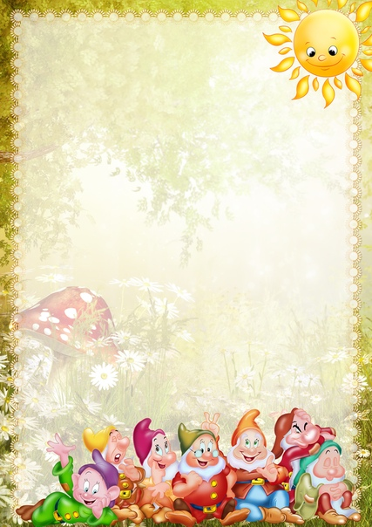
УТВЕРЖДАЮ
Заведующий МДОУ
«Кулицкий детский сад»
_________________ С.В.Зиновьева

Режим дня
2 младшая группа «ГНОМИКИ»
холодный период года
Время | Режимные моменты
7.00-8.05 | Утренний приём детей. Минутки игры.  Индивидуальная работа с детьми.
8.05-8.10 | Утренняя гимнастика
8.10-8.40 | Подготовка к завтраку, завтрак
8.40-9.00 | Минутки игры, подготовка к образовательной деятельности
9.00-9.15  9.25-9.40 | Организованная образовательная деятельность
9.50-10.15 | Подготовка ко второму завтраку.  Второй завтрак
10.15-11.50 | Подготовка к прогулке, прогулка
12.00-12.10 | Возвращение с прогулки, самостоятельная деятельность
12.10-12.40 | Подготовка к обеду. Обед
12.40-15.00 | Подготовка ко сну, сон
15.00-15.20 | Постепенный подъём, дневные процедуры
15.20-16.25/  15.20-15.35 | Совместная деятельность взрослого и детей,  самостоятельные игры/  Организованная образовательная деятельность
16.25-16.45 | Подготовка к уплотненному полднику.  Уплотнённый полдник
16.45-17.00 | Чтение художественной литературы
17.00-18.00 | Подготовка к прогулке, прогулка
18.00-19.00 | Возвращение с прогулки, игры, уход домой

УТВЕРЖДАЮ
Заведующий МДОУ
«Кулицкий детский сад»
_________________ С.В.Зиновьева

Режим дня
2 младшая группа «ГНОМИКИ»
тёплый период года

Время | Режимные моменты
7.00-8.05 | Утренний приём детей. Минутки игры.  Индивидуальная работа с детьми.
8.05-8.10 | Утренняя гимнастика (на улице)
8.10-8.40 | Подготовка к завтраку, завтрак
8.40-9.00 | Минутки игры, подготовка к образовательной деятельности
9.00-9.15  9.25-9.40 | Организованная образовательная деятельность
9.50-10.15 | Подготовка ко второму завтраку. Второй завтрак
10.15-11.50 | Подготовка к прогулке, прогулка
12.00-12.10 | Возвращение с прогулки, самостоятельная деятельность
12.10-12.40 | Подготовка к обеду. Обед
12.40-15.00 | Подготовка ко сну, сон
15.00-15.20 | Постепенный подъём, дневные процедуры
15.20-16.25/  15.20-15.35 | Совместная деятельность взрослого и детей, самостоятельные игры  Организованная образовательная деятельность
16.25-16.45 | Подготовка к уплотненному полднику.  Уплотнённый полдник
16.45-17.00 | Чтение художественной литературы
17.00-18.40 | Подготовка к прогулке, прогулка
18.40-19.00 | Возвращение с прогулки, игры,  уход домой

